УТВЕРЖДЕНО
Председателем контрольно-счетного органа городского округа поселок Кедровый Красноярского края
С.В. Хрущевой
12.04.2024г.

Заключение
по результатам внешней проверки годового отчета об исполнении бюджета городского округа поселок Кедровый Красноярского края
за 2023 год

Внешняя проверка годового отчета об исполнении бюджета городского округа поселок Кедровый Красноярского края за 2023 год проведена на основании статей 264.4., 268.1. Бюджетного кодекса Российской Федерации (далее – БК РФ), статьи 48.2. Устава поселка Кедровый Красноярского края, статьи 24 Положения о бюджетном процессе поселка Кедровый Красноярского края, утвержденного Решением Совета депутатов поселка Кедровый Красноярского края от 21.11.2022 №44-151Р, в редакции от 17.04.2023г. №49-168 (далее – Положение о бюджетном процессе), в соответствии с пунктом 2.1. Плана работы контрольно-счетного органа городского округа поселок Кедровый Красноярского края на 2024 год и Распоряжением контрольно-счетного органа городского округа поселок Кедровый Красноярского края от 04.03.2024г. №2Р.
Цель проверки: оценить полноту и достоверность годового отчета об исполнении бюджета поселка Кедровый Красноярского края за 2023 год, с учетом данных внешней проверки бюджетной отчетности главного администратора бюджетных средств.
Задачи проверки:
- анализ, выборочная проверка полноты, достоверности и соответствия нормативным требованиям составления и представления бюджетной отчётности главных администраторов бюджетных средств;
- анализ и выборочная проверка соблюдения бюджетного законодательства;
- иные задачи, обусловленные целью внешней проверки.
Предмет проверки: годовой отчет об исполнении бюджета поселка Кедровый Красноярского края за 2023 год, а также документы и материалы, необходимые для проведения внешней проверки и полученные КСО в установленном порядке.

Общие положения

Проверка осуществлялась контрольно-счетным органом городского округа поселок Кедровый Красноярского края (далее – КСО поселка Кедровый, контрольно-счетный орган) в соответствии со стандартом внешнего муниципального финансового контроля СФК 3 «Внешняя проверка годового отчета об исполнении местного бюджета», утвержденного распоряжением контрольно-счетного органа городского округа поселок Кедровый Красноярского края от 20.02.2023г. № 3Р.
Отчет об исполнении бюджета городского округа поселок Кедровый Красноярского края (далее – Отчет об исполнении бюджета) представлен в контрольно-счетный орган с соблюдением срока, установленного статьей 264.4. БК РФ и по своему составу соответствует перечню, установленному статьей 24 Положения о бюджетном процессе.
В соответствии со статьей 264.4. БК РФ и статьей 24 Положения о бюджетном процессе, в рамках внешней проверки годового отчета об исполнении бюджета за 2023 год была проведена проверка годовой бюджетной отчетности главного администратора бюджетных средств поселка Кедровый.
Годовая бюджетная отчетность главного администратора бюджетных средств за 2023 год, представленная к внешней проверке, в основном соответствует составу бюджетной отчетности, определенному Инструкцией 191н, но имеются замечания к составлению пояснительной записки. Оценка полноты и достоверности бюджетной отчетности во всех существенных отношениях проводилась на выборочной основе. При проверке увязки отчетных форм установлено, что контрольные соотношения между показателями форм бюджетной отчетности соблюдены.
Отдельные недостатки, выявленные в ходе внешней проверки бюджетной отчетности главного администратора бюджетных средств, не оказали влияния на достоверность данных годового отчета об исполнении бюджета поселка.
По результатам внешней проверки годовой бюджетной отчетности главного администратора бюджетных средств подготовлено Заключение, которое с замечаниями и предложениями направлено в Администрацию поселка Кедровый.

Анализ исполнения основных параметров бюджета поселка Кедровый

Решением Совета депутатов поселка Кедровый Красноярского края от 12.12.2022 №45-156Р «О бюджете городского округа поселка Кедровый Красноярского края на 2023 год и плановый период 2024-2025 годов» (далее – Решение о бюджете) бюджет поселка был утвержден по доходам в сумме 216 859,9 тыс. рублей, по расходам в сумме 216 859,9 тыс. рублей, бюджет поселка на 2023 год был утвержден бездефицитным.
В течение 2023 года в утвержденный бюджет поселка изменения вносились 6 раз.
Анализ изменений, внесенных в Решение №45-156Р, представлен в таблице 1.
Таблица 1, тыс. рублей
Решение об изменении бюджета | Общий объем доходов бюджета | Общий объем расходов бюджета | Дефицит (профицит)
№45-156Р от 12.12.2022 | 216 859,9 | 216 859,9 | 0,00
№47-163Р от 20.02.2023 | 224 028,2 | 227 828,9 | -3 800,7
№48-166Р от 27.02.2023 | 224 028,2 | 227 828,9 | -3 800,7
№50-174Р от 22.05.2023 | 248 017,4 | 258 719,1 | -10 701,7
№54-196Р от 13.10.2023 | 252 762,6 | 263 464,3 | -10 701,7
№57-211Р от 18.12.2023 | 252 847,7 | 262 783,8 | -9 936,1
№58-216Р от 22.12.2023 | 254 671,1 | 263 760,6 | -9 089,5
Уточненные бюджетные назначения | 253 850,9 | 262 262,0 | -8 411,1
Фактическое исполнение | 250 296,8 | 253 469,6 | -3 172,8

Администрацией поселка Кедровый Красноярского края в соответствии со статьями 217, 232 БК РФ были уточнены основные плановые характеристики местного бюджета на 2023 год
Изменения в Решение о местном бюджете в первоначальной редакции были связаны с изменением сумм налоговых и неналоговых платежей, корректировкой объема безвозмездных поступлений, с изменениями объема расходов бюджета, осуществляемых за счет предоставляемых из краевого бюджета объема целевых средств, а также с корректировкой и перераспределением расходов за счет средств местного бюджета.
С учетом внесенных изменений и дополнений в Решение о бюджете (в редакции решения Совета депутатов от 22.12.2023г. №58-216Р) плановые назначения по доходам утверждены в сумме 254 671,1 тыс. рублей, расходам в сумме 263 760,6 тыс. рублей, дефицит бюджета в сумме 9 089,5 тыс. рублей.
Фактически бюджет исполнен по доходам (250 296,8 тыс. рублей) на 98,6%, по расходам (253 469,6 тыс. рублей) на 96,6%.

Анализ изменения прогнозных показателей по доходам бюджета

Решением о бюджете в первоначальной редакции общий объем доходов бюджета поселка на 2023 год был утвержден в сумме 216 859,9 тыс. рублей.
В соответствии с Решением Совета депутатов поселка Кедровый Красноярского края от 22.12.2023г. №58-216Р «О внесении изменений в решение Совета депутатов поселка Кедровый Красноярского края «О бюджете городского округа поселка Кедровый на 2023 год и плановый период 2024-2025 годов» от 12.12.2022г. №45-156Р» (далее - Решение о бюджете в последней редакции), прогнозируемый план по доходам бюджета поселка составил 254 671,1 тыс. рублей, уточненный объем доходов в соответствии с представленным Отчетом об исполнении бюджета составил 253 850,9 тыс. рублей.
Сравнительный анализ изменений прогнозных показателей в разрезе групп доходов за 2023 год представлен в таблице 2.

Таблица 2, тыс. рублей
Группа доходов | Утверждено Решением о бюджете на 2023 год в первоначальной редакции | Утверждено Решением о бюджете на 2023 год в последней редакции | Утвержденные бюджетные назначения по Отчету об исполнении бюджета за 2023 год | Отклонение первонач. ред. бюджета от Отчета об исполнении бюджета | Отклонение послед. ред. бюджета от Отчета об исполнении бюджета
ВСЕГО | 216859,9 | 254671,1 | 253850,9 | 36991,0 | -820,2
НАЛОГОВЫЕ И НЕНАЛОГОВЫЕ ДОХОДЫ: | 24730,10 | 28364,7 | 28364,78 | 3634,68 | 0,08
Налоги на прибыль, доходы | 12764,06 | 13694,1 | 13694,1 | 930,04 | 0,0
Налоги на товары (работы, услуги), реализуемые на территории российской федерации | 674,90 | 761,4 | 761,4 | 86,5 | 0,0
Налоги на совокупный доход | 2541,65 | 3483,35 | 3483,41 | 941,7 | 0,06
Налоги на имущество | 1704,67 | 1270,37 | 1270,4 | -434,27 | 0,03
Государственная пошлина | 0,00 | 0,00 | 0,00 | 0,0 | 0,0
Доходы от использования имущества, находящегося в государственной и муниципальной собственности | 4156,80 | 5175,0 | 5175,0 | 1018,2 | 0,0
Платежи при пользовании природными ресурсами | 2057,00 | 2734,2 | 2734,15 | 677,15 | -0,05
Доходы от оказания платных услуг (работ) и компенсации затрат государства | 756,02 | 1040,12 | 1040,11 | 284,09 | -0,01
Доходы от продажи материальных и нематериальных активов | 0,00 | 16,7 | 16,66 | 16,66 | -0,04
Штрафы, санкции, возмещение ущерба | 75,00 | 189,5 | 189,56 | 114,56 | 0,06
БЕЗВОЗМЕЗДНЫЕ ПОСТУПЛЕНИЯ: | 192129,80 | 226306,3 | 225486,14 | 33356,34 | -820,16
Безвозмездные поступления от других бюджетов бюджетной системы российской федерации, в том числе: | 192109,90 | 227334,1 | 226513,94 | 34404,04 | -820,16
Дотации бюджетам субъектов Российской Федерации | 104377,5 | 117240,9 | 117240,9 | 12863,4 | 0,0
Субсидии бюджетам бюджетной системы РФ (межбюджетные субсидии) | 6692,10 | 21578,24 | 21578,24 | 14886,14 | 0,0
Субвенции бюджетам субъектов РФ и муниципальных образований | 81040,30 | 83850,4 | 83850,41 | 2810,11 | 0,01
Иные межбюджетные трансферты | 0,00 | 4664,6 | 3844,38 | 3844,38 | -820,22
Прочие безвозмездные поступления | 19,90 | 19,90 | 19,90 | 0,0 | 0,0
Доходы бюджетов бюджетной системы российской федерации от возврата остатков субсидий, субвенций и иных межбюджетных трансфертов, имеющих целевое назначение, прошлых лет | 0,00 | 417,40 | 417,40 | 417,40 | 0,0
Возврат остатков субсидий, субвенций и иных межбюджетных трансфертов, имеющих целевое назначение, прошлых лет | 0,00 | -1465,10 | -1465,10 | -1465,10 | 0,0

Анализ доходной части бюджета поселка показал, что прогнозные показатели доходной части бюджета в отчетном году по сравнению с последней редакцией Решения о бюджете уменьшились на 820,2 тыс. рублей. Уменьшение доходной части произошло за счет уменьшения безвозмездных поступлений, в части Иных межбюджетных трансфертов («Межбюджетные трансферты на ежемесячное денежное вознаграждение за классное руководство педагогическим работникам государственных и муниципальных общеобразовательных организаций»).
Решением Совета депутатов поселка Кедровый Красноярского края от 07.10.2022г. №42-147Р «Об утверждении прогнозного перечня муниципального имущества поселка Кедровый Красноярского края, подлежащего приватизации в 2022-2023 годах» утвержден прогнозный перечень муниципального имущества, подлежащего приватизации в 2022-2023 годах.
Вместе с тем, в Решении о бюджете на 2023 год в части доходов от продажи имущества не запланированы, что свидетельствует о некачественном планировании показателей.
В нарушение пункта 12 статьи 8 «Положения об управлении муниципальной собственностью поселка Кедровый Красноярского края», утвержденного Решением Совета депутатов поселка Кедровый Красноярского края от 15.05.2008г. №62-178Р Отчет о выполнении прогнозного плана приватизации муниципального имущества за 2023 год в Совет депутатов не представлен.

Анализ исполнения доходов бюджета

Фактическое исполнение бюджета поселка за 2023 год по доходам составило 250 296,8 тыс. рублей или 98,6% от уточненных бюджетных назначений и представлено в таблице 3.

Таблица 3, тыс. рублей
Группа доходов | 2022 год |  |  | 2023 год
Группа доходов | План, уточненный | Факт | Процент исполнения | План, уточненный | Факт | Процент исполнения
ВСЕГО | 242812,08 | 241156,16 | 99,3 | 253850,9 | 250296,8 | 98,6
НАЛОГОВЫЕ И НЕНАЛОГОВЫЕ ДОХОДЫ: | 28465,67 | 29292,77 | 102,9 | 28364,78 | 28033,69 | 98,8
Налоги на прибыль, доходы | 11984,86 | 12829,66 | 107,0 | 13694,1 | 14003,38 | 102,3
Налоги на товары (работы, услуги), реализуемые на территории российской федерации | 749,68 | 743,84 | 99,2 | 761,40 | 785,67 | 103,2
Налоги на совокупный доход | 3226,08 | 3288,60 | 101,9 | 3483,41 | 2595,26 | 74,5
Налоги на имущество | 1421,20 | 1349,18 | 94,9 | 1270,40 | 1300,48 | 102,4
Государственная пошлина | 0,00 | 3,96 | 0,0 | 0,0 | 27,32 | 0,0
Доходы от использования имущества, находящегося в государственной и муниципальной собственности | 4687,54 | 4697,78 | 100,2 | 5175,0 | 5314,09 | 102,7
Платежи при пользовании природными ресурсами | 2095,60 | 2093,50 | 99,9 | 2734,15 | 2734,11 | 100,0
Доходы от оказания платных услуг (работ) и компенсации затрат государства | 4125,30 | 4109,89 | 99,6 | 1040,11 | 1056,88 | 101,6
Доходы от продажи материальных и нематериальных активов | 20,98 | 20,98 | 100,0 | 16,66 | 16,66 | 100,0
Штрафы, санкции, возмещение ущерба | 154,43 | 155,38 | 100,6 | 189,56 | 199,84 | 105,4
Прочие неналоговые доходы | 0,00 | 0,00 | 0,0 | 0,0 | 0,0 | -
БЕЗВОЗМЕЗДНЫЕ ПОСТУПЛЕНИЯ: | 214346,41 | 211863,39 | 98,8 | 225486,14 | 222263,14 | 98,6
Безвозмездные поступления от других бюджетов бюджетной системы РФ, в том числе: | 214554,60 | 212071,63 | 98,8 | 226513,94 | 223290,93 | 98,6
Дотации бюджетам субъектов Российской Федерации | 99953,50 | 99953,50 | 100,0 | 117240,90 | 117240,90 | 100,0
Субсидии бюджетам бюджетной системы Российской Федерации (межбюджетные субсидии) | 18987,72 | 18504,22 | 97,5 | 21578,24 | 21107,94 | 97,8
Субвенции бюджетам субъектов Российской Федерации и муниципальных образований | 83724,09 | 82467,56 | 98,5 | 83850,41 | 81155,03 | 96,8
Иные межбюджетные трансферты | 11889,29 | 11146,35 | 93,8 | 3844,38 | 3787,07 | 98,5
Прочие безвозмездные поступления | 20,80 | 20,75 | 99,8 | 19,90 | 19,90 | 100,0
Доходы бюджетов бюджетной системы РФ от возврата остатков субсидий, субвенций и иных межбюджетных трансфертов, имеющих целевое назначение, прошлых лет | 2961,74 | 2961,74 | 100,0 | 417,40 | 417,40 | 100,0
Возврат остатков субсидий, субвенций и иных межбюджетных трансфертов, имеющих целевое назначение, прошлых лет | -3190,73 | -3190,73 | 100,0 | -1465,10 | -1465,10 | 100,0

В структуре доходов, как и в предыдущем году, основную долю составили безвозмездные поступления – 88,80% от общего объема доходов, налоговые и неналоговые доходы – 11,20%.
Исполнение бюджета поселка в отчетном периоде от плановых показателей по налоговым и неналоговым доходам составило – 28 033,69 тыс. рублей или 98,8%.
Исполнение объема поступлений относительно годовых бюджетных назначений составило:
- 14 003,38 тыс. рублей – налоги на прибыль, доходы (49,95% - в структуре налоговых и неналоговых доходов), исполнены на 102,3% от уточненных бюджетных назначений.
Основным доходообразующим налогом бюджета поселка по-прежнему остается налог на доходы физических лиц (13 960,73 тыс. рублей).
- 785,67 тыс. рублей – налоги на товары (работы, услуги), реализуемые на территории РФ (2,80% - в структуре налоговых и неналоговых доходов), исполнение от уточненных бюджетных назначений составило - 103,2%.
- 2 595,26 тыс. рублей – налоги на совокупный доход, объем в налоговых и неналоговых доходах составил 9,26%, исполнение от уточненных бюджетных назначений составило 74,5%, что на 21% меньше исполнения в 2022 году.
- 1300,48 тыс. рублей – налог на имущество, исполнение от уточненных бюджетных назначений составило 102.4%. По сравнению с предыдущим отчетным периодом поступления по налогу на имущество снизились на 48,7 тыс. рублей.
- 27,32 тыс. рублей – государственная пошлина.
Данные о фактически поступивших налоговых доходах за 2023 год в сравнении с предыдущим отчетным годом приведены на рисунке 1.

Рисунок 1
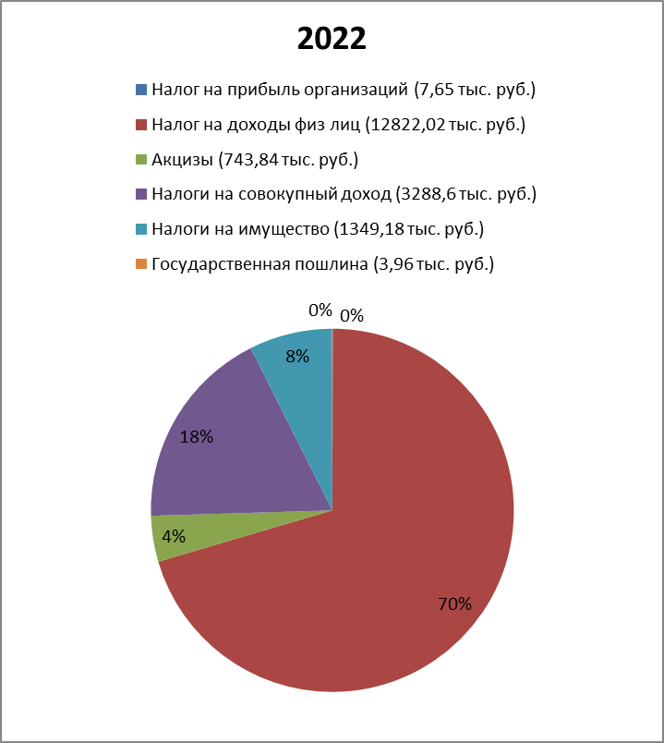 | 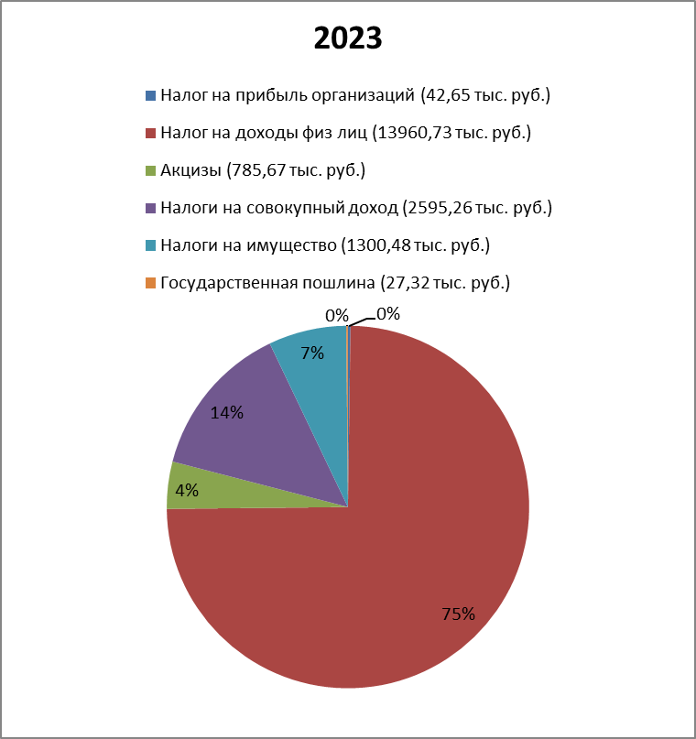
В сравнении с предыдущим годом отмечается значительный рост поступлений по налогу на прибыль, доходы на 1173,72 тыс. рублей.
- 5 314,09 тыс. рублей – доходы от использования имущества, находящегося в государственной и муниципальной собственности (18,96% – в структуре налоговых и неналоговых доходов), исполнение составило 102,7% от уточненных бюджетных назначений. В сравнении с доходами от использования имущества в 2022 году показатели 2023 года увеличились на 13,12%.
- 2 734,11 тыс. рублей – платежи при пользовании природными ресурсами (9,75% – в структуре налоговых и неналоговых доходов), исполнение составило 100,0% от уточненных бюджетных назначений.
- 1 056,88 тыс. рублей – доходы от оказания платных услуг (работ) исполнены на 101,6%, в структуре налоговых и неналоговых доходов составляют – 3,77%.
- 16,66 тыс. рублей доходы от продажи материальных и нематериальных активов (0,06% - в структуре налоговых и неналоговых доходов), исполнение составило 100%
В 2023 году был продан один земельный участок на сумму 16.72 тыс. рублей.
- 199,84 тыс. рублей – штрафы, санкции, возмещение ущерба.

Данные приведенные на рисунке 2, показывают фактическое исполнение неналоговых доходов бюджета поселка за 2023 год в сравнении с 2022 годом.
Рисунок 2
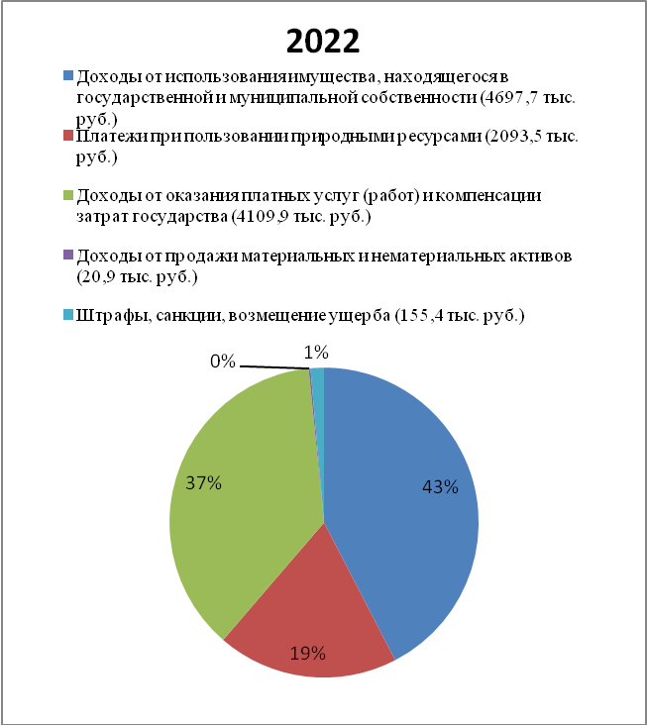 | 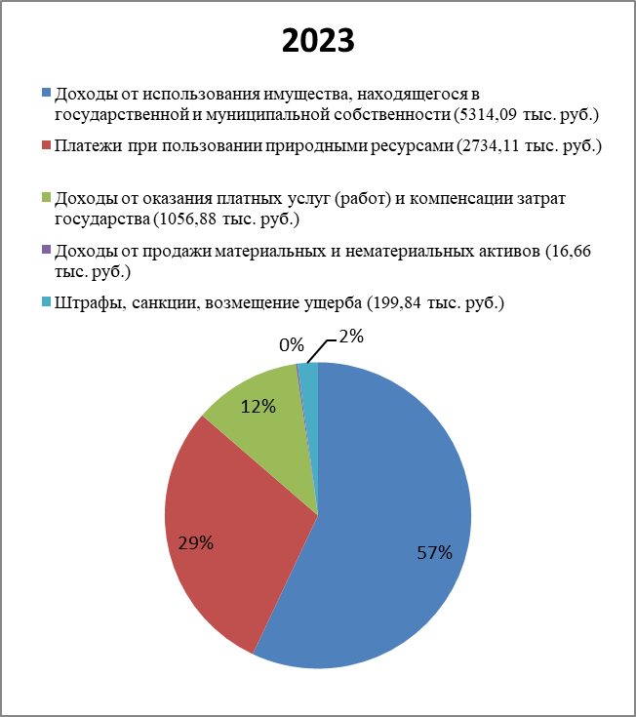

Рост в 2023 году доходов от использования имущества, находящегося в государственной и муниципальной собственности (на 13,12%) обусловлен увеличением «Доходов, получаемых в виде арендной платы за земельные участки, государственная собственность на которые не разграничена…».

Безвозмездные перечисления в отчетном году составили 222 263,14 тыс. рублей.
- дотации в сумме 117 240,90 тыс. рублей, исполнение составило 100,0% от уточненных плановых назначений;
- субсидии в сумме 21 107,94 тыс. рублей (исполнение – 97,8%);
- субвенции в сумме 81 155,03 тыс. рублей (исполнение – 96,8%);
- иные межбюджетные трансферты в сумме 3 787,07 тыс. рублей (исполнение – 98,5%);
- прочие безвозмездные поступления в сумме 19,90 тыс. рублей (исполнение – 100,0%);
- доходы от возврата остатков субсидий и субвенций и иных межбюджетных трансфертов, имеющих целевое значение, прошлых лет в сумме 417,40 тыс. рублей (исполнение 100,0%).
При этом возврат из бюджета поселка остатков субсидий, субвенций и иных межбюджетных трансфертов, имеющих целевое назначение, прошлых лет составил (-) 1 465,10 тыс. рублей.

Анализ изменения прогнозных показателей по расходам бюджета

Решением о бюджете в первоначальной редакции расходы бюджета поселка Кедровый были утверждены в объеме 216 859,9 тыс. рублей. В соответствии с Решением о бюджете в последней редакции, прогнозируемый план по расходам бюджета поселка составил 263 760,6 тыс. рублей, уточненный объем расходов, в соответствии с представленным Отчетом об исполнении бюджета составил – 262 262,02 тыс. рублей.
Сравнительный анализ изменений прогнозных показателей в разрезе функциональной структуры за отчетный период приведено в таблице 4.

Таблица 4, тыс. рублей
Наименование показателя бюджетной классификации | Раздел-подраздел | Утверждено Решением о бюджете на 2023 год в первоначальной редакции | Утверждено Решением о бюджете на 2023 год в последней редакции | Утвержденные бюджетные назначения по Отчету об исполнении бюджета за 2023 год | Отклонение первонач. ред. бюджета от Отчета об исполнении бюджета | Отклонение послед. ред. бюджета от Отчета об исполнении бюджета
Общегосударственные вопросы | 0100 | 27864,4 | 37624,02 | 37098,29 | 9233,89 | -525,73
Функционирование высшего должностного лица субъекта Российской Федерации и муниципального образования | 0102 | 1751,5 | 1806,65 | 1806,65 | 55,15 | 0,0
Функционирование законодательных (представительных) органов государственной власти и представительных органов муниципальных образований | 0103 | 2057,7 | 2692,05 | 2692,09 | 634,39 | 0,04
Функционирование Правительства РФ, высших исполнительных органов государственной власти субъектов РФ, местных администраций | 0104 | 17064,4 | 18726,03 | 18726,03 | 1661,63 | 0,0
Судебная система | 0105 | 2,5 | 0,0 | 0,0 | -2,5 | 0,0
Обеспечение деятельности финансовых, налоговых и таможенных органов и органов финансового (финансово-бюджетного) надзора | 0106 | 2065,9 | 1800,91 | 1800,91 | -264,99 | 0,0
Резервные фонды | 0111 | 500,0 | 500,0 | 500,0 | 0,0 | 0,0
Другие общегосударственные вопросы | 0113 | 4422,4 | 12098,39 | 11572,62 | 7150,22 | -525,77
Национальная оборона | 0200 | 483,1 | 563,26 | 563,30 | 80,2 | 0,04
Мобилизационная и вневойсковая подготовка | 0203 | 483,1 | 563,26 | 563,30 | 80,2 | 0,04
Национальная безопасность и правоохранительная деятельность | 0300 | 5903,0 | 6429,47 | 6429,47 | 526,47 | 0,0
Защита населения и территории от чрезвычайных ситуаций природного и техногенного характера, гражданская оборона | 0309 | 0,0 | 0,0 | 0,0 | 0,0 | 0,0
Защита населения и территории от чрезвычайных ситуаций природного и техногенного характера, пожарная безопасность | 0310 | 5878,0 | 6404,47 | 6404,47 | 526,47 | 0,0
Другие вопросы в области национальной безопасности и правоохранительной деятельности | 0314 | 25,0 | 25,0 | 25,0 | 0,0 | 0,0
Национальная экономика | 0400 | 1810,5 | 5352,58 | 5352,68 | 3542,18 | 0,1
Общеэкономические вопросы | 0401 | 20,0 | 20,0 | 20,0 | 0,0 | 0,0
Дорожное хозяйство (дорож. фонды) | 0409 | 674,9 | 4214,51 | 4214,51 | 3539,61 | 0,0
Другие вопросы в области национальной экономики | 0412 | 1115,6 | 1118,08 | 1118,18 | 2,28 | 0,1
Жилищно-коммунальное хозяйство | 0500 | 25374,0 | 23194,37 | 23329,49 | -2044,51 | 135,12
Жилищное хозяйство | 0501 | 1500,0 | 1530,0 | 1530,0 | 30,0 | 0,0
Коммунальное хозяйство | 0502 | 8073,6 | 4461,3 | 4461,3 | -3612,3 | 0,0
Благоустройство | 0503 | 5083,1 | 4957,5 | 4957,5 | -125,6 | 0,0
Другие вопросы в области жилищно-коммунального хозяйства | 0505 | 10717,3 | 12245,57 | 12380,69 | 1663,39 | 135,12
Охрана окружающей среды | 0600 | 600,0 | 2745,53 | 2068,38 | 1468,38 | -677,15
Сбор, удаление отходов и очистка сточных вод | 0602 | 600,0 | 0,0 | 0,0 | -600 | 0,0
Другие вопросы в области охраны окружающей среды | 0605 | 0,0 | 2745,53 | 2068,38 | 2068,38 | -677,15
Образование | 0700 | 119765,7 | 141375,64 | 140946,01 | 21180,31 | -429,63
Дошкольное образование | 0701 | 39571,0 | 53498,24 | 53498,25 | 13927,25 | 0,1
Общее образование | 0702 | 59783,4 | 67119,51 | 66299,27 | 6515,87 | -820,24
Дополнительное образование детей | 0703 | 13350,3 | 13472,58 | 13863,18 | 512,88 | 390,6
Молодежная политика и оздоровление детей | 0707 | 4187,5 | 4380,71 | 4380,71 | 193,21 | 0,0
Др. вопросы в области образования | 0709 | 2873,5 | 2904,60 | 2904,61 | 31,11 | 0,1
Культура, кинематография | 0800 | 9869,5 | 11297,49 | 11296,09 | 1426,59 | -1,4
Культура | 0801 | 9869,5 | 11297,49 | 11296,09 | 1426,59 | -1,4
Здравоохранение | 0900 | 12,0 | 48,40 | 48,44 | 36,44 | 0,04
Другие вопросы в области здравоохранения | 0909 | 12,0 | 48,40 | 48,44 | 36,44 | 0,04
Социальная политика | 1000 | 1814,7 | 1828,03 | 1828,03 | 13,33 | 0,0
Социальное обеспечение населения | 1003 | 208,9 | 596,99 | 596,99 | 388,09 | 0,0
Охрана семьи и детства | 1004 | 734,5 | 334,5 | 334,5 | -400 | 0,0
Др. вопросы в области соц. политики | 1006 | 871,3 | 896,54 | 896,54 | 25,24 | 0,0
Физическая культура и спорт | 1100 | 23363,0 | 33301,85 | 33301,85 | 9938,85 | 0,0
Физическая культура | 1101 | 23363,0 | 33301,85 | 33301,85 | 9938,85 | 0,0
Всего |  | 216859,9 | 263760,6 | 262262,02 | 45402,12 | -1498,58

Анализ изменений, внесенных в Решение о бюджете в первоначальной редакции, показывает, что изменения коснулись всех разделов расходов, кроме разделов 0111 (Резервные фонды), 0314 (Другие вопросы в области национальной безопасности и правоохранительной деятельности) и 0401 (Общеэкономические вопросы).
Наибольший объем изменений бюджетных ассигнований в процентном отношении к изначально спланированному объему расходов в сторону увеличения отмечается по разделу 1101 (Физическая культура и спорт) на 42,54%, уменьшение расходов сложилось по разделам 0502 (Коммунальное хозяйство) – на 44,74% и по разделу 1004 (Охрана семьи и детства) – на 54,46%.

Анализ исполнения расходов бюджета

Кассовые расходы бюджета поселка, по сравнению с показателями бюджетной росписи с учетом внесенных изменений, исполнены на сумму 253 469,65 тыс. рублей или 96,6%.
По сравнению с 2022 годом расходы бюджета увеличились на 16 430,63 тыс. рублей или 6,93%.
Исполнение расходов по функциональной структуре за последние три года представлены в таблице 5.
Таблица 5 тыс. рублей
Наименование показателя бюджетной классификации | Раздел/подраздел | 2021 год |  | 2022 год |  | 2023 год |  | Отклонение 2023/2022
Наименование показателя бюджетной классификации | Раздел/подраздел | Фактическое исполнение | Удельный вес | Фактическое исполнение | Удельный вес | Фактическое исполнение | Удельный вес | В рублях | В процентах
Общегосударственные вопросы | 0100 | 19777,94 | 9,20 | 22973,74 | 9,69 | 32337,17 | 12,76 | 9363,43 | 140,76
Функционирование высшего должностного лица субъекта Российской Федерации и муниципального образования | 0102 | 1984,11 | 0,92 | 1612,77 | 0,68 | 1800,69 | 0,71 | 187,92 | 111,65
Функционирование законодательных (представительных) органов государственной власти и представительных органов муниципальных образований | 0103 | 2424,15 | 1,13 | 2476,59 | 1,04 | 2593,23 | 1,02 | 116,64 | 104,71
Функционирование Правительства РФ, высших исполнительных органов государственной власти субъектов РФ, местных администраций | 0104 | 13186,06 | 6,13 | 15712,82 | 6,63 | 18335,72 | 7,23 | 2622,9 | 116,69
Обеспечение деятельности финансовых, налоговых и таможенных органов и органов финансового (финансово-бюджетного) надзора | 0106 | 0,00 | 0,00 | 397,65 | 0,17 | 1511,79 | 0,6 | 1114,14 | 380,18
Резервные фонды | 0111 | 0,00 | 0,00 | 0,00 | 0,00 | 0,0 | - | 0,0 | -
Другие общегосударственные вопросы | 0113 | 2183,62 | 1,02 | 2773,91 | 1,17 | 8095,75 | 3,19 | 5321,84 | 291,85
Национальная оборона | 0200 | 415,48 | 0,19 | 446,65 | 0,19 | 478,12 | 0,19 | 31,47 | 107,05
Мобилизационная и вневойсковая подготовка | 0203 | 415,48 | 0,19 | 446,65 | 0,19 | 478,12 | 0,19 | 31,47 | 107,05
Национальная безопасность и правоохранительная деятельность | 0300 | 4936,97 | 2,30 | 6372,33 | 2,69 | 6413,29 | 2,53 | 40,96 | 100,64
Защита населения и территории от чрезвычайных ситуаций природного и техногенного характера, гражданская оборона | 0309 | 4911,97 | 2,28 | 1,96 | 0,00 | 0,0 | - | -1,96 | 0,0
Защита населения и территории от чрезвычайных ситуаций природного и техногенного характера, пожарная безопасность | 0310 | 0,00 | 0,00 | 6356,37 | 2,68 | 6388,29 | 2,52 | 31,92 | 100,5
Другие вопросы в области национальной безопасности и правоохранительной деятельности | 0314 | 25,00 | 0,01 | 14,00 | 0,01 | 25,0 | 0,01 | 11,0 | 178,57
Национальная экономика | 0400 | 3535,40 | 1,64 | 5809,56 | 2,45 | 4437,31 | 1,75 | -1372,25 | 76,38
Общеэкономические вопросы | 0401 | 0,00 | 0,00 | 0,00 | 0,00 | 0,0 | - | 0,0 | -
Дорожное хозяйство (дорожные фонды) | 0409 | 3397,57 | 1,58 | 5147,94 | 2,17 | 4043,76 | 1,6 | -1104,18 | 78,55
Другие вопросы в области национальной экономики | 0412 | 137,83 | 0,06 | 661,62 | 0,28 | 393,55 | 0,16 | -268,07 | 59,48
Жилищно-коммунальное хозяйство | 0500 | 25315,21 | 11,78 | 23291,98 | 9,83 | 21827,31 | 8,61 | -1464,67 | 93,71
Жилищное хозяйство | 0501 | 1931,09 | 0,90 | 2235,85 | 0,94 | 1466,81 | 0,58 | -769,04 | 65,60
Коммунальное хозяйство | 0502 | 9275,90 | 4,31 | 5892,21 | 2,49 | 3847,57 | 1,52 | -2044,64 | 65,30
Благоустройство | 0503 | 4485,60 | 2,09 | 4395,25 | 1,85 | 4588,34 | 1,81 | 193,09 | 104,39
Другие вопросы в области жилищно-коммунального хозяйства | 0505 | 9622,62 | 4,48 | 10768,67 | 4,54 | 11924,60 | 4,70 | 1155,93 | 110,73
Охрана окружающей среды | 0600 | 0,0 | 0,0 | 0,0 | 0,0 | 2068,38 | 0,82 | 2068,38 | -
Сбор, удаление отходов и очистка сточных вод | 0602 | 0,0 | 0,0 | 0,0 | 0,0 | 0,00 | 0,0 | 0,0 | -
Другие вопросы в области охраны окружающей среды | 0605 | 0,0 | 0,0 | 0,0 | 0,0 | 2068,38 | 0,82 | 2068,38 | -
Образование | 0700 | 126410,29 | 58,80 | 131990,50 | 55,68 | 140203,58 | 55,31 | 8213,08 | 106,22
Дошкольное образование | 0701 | 45146,48 | 21,00 | 51890,40 | 21,89 | 53015,95 | 20,92 | 1125,55 | 102,17
Общее образование | 0702 | 63845,41 | 29,70 | 61166,10 | 25,80 | 66254,48 | 26,14 | 5088,38 | 108,32
Дополнительное образование детей | 0703 | 11365,87 | 5,29 | 12268,69 | 5,18 | 13813,01 | 5,45 | 1544,32 | 112,59
Молодежная политика и оздоровление детей | 0707 | 5326,99 | 2,48 | 5820,29 | 2,46 | 4380,71 | 1,73 | -1439,58 | 75,27
Другие вопросы в области образования | 0709 | 725,54 | 0,34 | 845,02 | 0,36 | 2739,43 | 1,08 | 1894,41 | 324,19
Культура, кинематография | 0800 | 9901,75 | 4,61 | 9924,94 | 4,19 | 11296,09 | 4,46 | 1371,15 | 113,82
Культура | 0801 | 9901,75 | 4,61 | 9924,94 | 4,19 | 11296,09 | 4,46 | 1371,15 | 113,82
Здравоохранение | 0900 | 47,90 | 0,02 | 49,60 | 0,02 | 48,44 | 0,02 | -1,16 | 97,66
Другие вопросы в области здравоохранения | 0909 | 47,90 | 0,02 | 49,60 | 0,02 | 48,44 | 0,02 | -1,16 | 97,66
Социальная политика | 1000 | 1742,89 | 0,81 | 1742,49 | 0,74 | 1725,15 | 0,68 | -17,34 | 99,0
Социальное обеспечение населения | 1003 | 596,99 | 0,28 | 596,99 | 0,25 | 596,99 | 0,24 | 0,0 | 100,0
Охрана семьи и детства | 1004 | 444,66 | 0,21 | 352,56 | 0,15 | 258,54 | 0,10 | -94,02 | 73,33
Другие вопросы в области социальной политики | 1006 | 701,24 | 0,33 | 792,94 | 0,33 | 869,62 | 0,34 | 76,68 | 109,67
Физическая культура и спорт | 1100 | 22890,93 | 10,65 | 34437,18 | 14,53 | 32634,81 | 12,88 | -1802,37 | 94,77
Физическая культура | 1101 | 22890,93 | 10,65 | 34437,18 | 14,53 | 32634,81 | 12,88 | -1802,37 | 94,77
Всего |  | 214974,76 | 100,00 | 237038,97 | 100,00 | 253469,6 | 100,0 | 16430,63 | 106,93

В общей структуре исполненных расходов 2023 года основную долю составили расходы по разделу 0700 «Образование» - 55,31%, 1100 «Физическая культура и спорт» - 12,88%, 0100 «Общегосударственные вопросы» - 12,76% и 0500 «Жилищно-коммунальное хозяйство» - 8,61 %.
Объем расходов по остальным семи разделам незначителен и суммарно составляет 10,45% в расходах бюджета поселка.

В 2023 году по сравнению с 2022 годом уменьшился объем расходов по разделам:
- 0400 «Национальная экономика» за счет снижения расходов по подразделу 0409 «Дорожное хозяйство (дорожные фонды) – на 21,45% и по подразделу 0412 «Другие вопросы в области национальной экономики» - на 40,52%.
- 0500 «Жилищно-коммунальное хозяйство», за счет уменьшения расходов по подразделу 0502 «Коммунальное хозяйство» на 34,70%.

В отчетном периоде, по сравнению с 2022 годом, увеличен объем расходов по следующим разделам:
- 0100 «Общегосударственные вопросы» на сумму 9 363,43 тыс. рублей. Увеличение произошло за счет расходов по подразделам:
0106 «Обеспечение деятельности финансовых, налоговых и таможенных органов и органов финансового (финансово-бюджетного) надзора» на 280,18% (в 2022 году на содержание КСО расходы планировались на 4ый квартал и на 1 шт. ед.).
0113 «Другие общегосударственные вопросы» на 191,85%.
- 0200 «Национальная оборона» на 7,5%;
- 0700 «Образование» на 6,22%;
- 0800 «Культура, кинематография» на 13,82%.

Исполнение бюджета в разрезе функциональной структуры за отчетный период приведено в таблице 6.
Таблица 6, тыс. рублей
Наименование | Раздел/подраздел | Уточненный план | Фактическое исполнение | % к уточненным бюджетным назначениям
Общегосударственные вопросы | 0100 | 37098,29 | 32337,17 | 87,2
Функционирование высшего должностного лица субъекта РФ и муниципального образования | 0102 | 1806,65 | 1800,69 | 99,7
Функционирование законодательных (представительных) органов государственной власти и представительных органов муниципальных образований | 0103 | 2692,09 | 2593,23 | 96,3
Функционирование Правительства РФ, высших исполнительных органов государственной власти субъектов РФ, местных администраций | 0104 | 18726,03 | 18335,72 | 97,9
Судебная система | 0105 | 0,0 | 0,0 | -
Обеспечение деятельности финансовых, налоговых и таможенных органов и органов финансового (финансово-бюджетного) надзора | 0106 | 1800,91 | 1511,79 | 83,9
Резервные фонды | 0111 | 500,0 | 0,0 | 0,0
Другие общегосударственные вопросы | 0113 | 11572,62 | 8095,75 | 70,0
Национальная оборона | 0200 | 563,30 | 478,12 | 84,9
Мобилизационная и вневойсковая подготовка | 0203 | 563,30 | 478,12 | 84,9
Национальная безопасность и правоохранительная деятельность | 0300 | 6429,47 | 6413,29 | 99,7
Защита населения и территории от чрезвычайных ситуаций природного и техногенного характера, гражданская оборона | 0309 | 0,0 | 0,0 | -
Защита населения и территории от чрезвычайных ситуаций природного и техногенного характера, пожарная безопасность | 0310 | 6404,47 | 6388,29 | 99,7
Другие вопросы в области национальной безопасности и правоохранительной деятельности | 0314 | 25,0 | 25,0 | 100,0
Национальная экономика | 0400 | 5352,68 | 4437,31 | 82,9
Общеэкономические вопросы | 0401 | 20,0 | 0,0 | 0,0
Дорожное хозяйство (дорожные фонды) | 0409 | 4214,51 | 4043,76 | 95,9
Другие вопросы в области национальной экономики | 0412 | 1118,18 | 393,55 | 35,2
Жилищно-коммунальное хозяйство | 0500 | 23329,49 | 21827,31 | 93,6
Жилищное хозяйство | 0501 | 1530,0 | 1466,81 | 95,9
Коммунальное хозяйство | 0502 | 4461,30 | 3847,57 | 86,2
Благоустройство | 0503 | 4957,50 | 4588,34 | 92,6
Другие вопросы в области жилищно-коммунального хозяйства | 0505 | 12380,69 | 11924,60 | 96,3
Охрана окружающей среды | 0600 | 2068,38 | 2068,38 | 100,0
Сбор, удаление отходов и очистка сточных вод | 0602 | 0,0 | 0,0 | 0,0
Другие вопросы в области охраны окружающей среды | 0605 | 2068,38 | 2068,38 | 100,0
Образование | 0700 | 140946,01 | 140203,58 | 99,5
Дошкольное образование | 0701 | 53498,25 | 53015,95 | 99,1
Общее образование | 0702 | 66299,27 | 66254,48 | 99,9
Дополнительное образование детей | 0703 | 13863,18 | 13813,01 | 99,6
Молодежная политика и оздоровление детей | 0707 | 4380,71 | 4380,71 | 100,0
Другие вопросы в области образования | 0709 | 2904,61 | 2739,43 | 94,3
Культура, кинематография | 0800 | 11296,09 | 11296,09 | 100,0
Культура | 0801 | 11296,09 | 11296,09 | 100,0
Здравоохранение | 0900 | 48,44 | 48,44 | 100,0
Другие вопросы в области здравоохранения | 0909 | 48,44 | 48,44 | 100,0
Социальная политика | 1000 | 1828,03 | 1725,15 | 94,4
Социальное обеспечение населения | 1003 | 596,99 | 596,99 | 100,0
Охрана семьи и детства | 1004 | 334,50 | 258,54 | 77,3
Другие вопросы в области социальной политики | 1006 | 896,54 | 869,62 | 97,0
Физическая культура и спорт | 1100 | 33301,85 | 32634,81 | 98,0
Физическая культура | 1101 | 33301,85 | 32634,81 | 98,0
Всего |  | 262262,02 | 253469,6 | 96,6

Наибольший процент исполнения сложился по разделам 0800 «Культура и кинематография» - 100%, 0900 «Здравоохранение» - 100%, «Охрана окружающей среды» - 100%, 0300 «Национальная безопасность и правоохранительная деятельность» - 99,7% и 0700 «Образование» - 99,5%.
В соответствии с Решением о бюджете поселка исполнение расходов местного бюджета в 2023 году осуществлялось по программно-целевому принципу, на основе 8 муниципальных программ.
В соответствии со статьей 12 Федерального закона от 28.06.2014г. №172-ФЗ «О стратегическом планировании в Российской Федерации» муниципальные программы подлежат обязательной государственной регистрации в федеральном реестре документов стратегического планирования в порядке и сроки, установленные Постановлением Правительства РФ от 25.06.2015г. №631 «О порядке государственной регистрации документов стратегического планирования и ведения федерального государственного реестра документов стратегического планирования».
Вместе с тем, в нарушение указанных требований государственная регистрация трех (МП «Молодежь поселка Кедровый Красноярского края в XXI веке», МП «Обеспечение жильем молодых семей в поселке Кедровый Красноярского края», МП «Формирование комфортной городской среды на территории муниципального образования поселок Кедровый Красноярского») из восьми муниципальных программ, а также изменения всех восьми программ в федеральном государственном реестре документов стратегического планирования (ГАС «Управление») не осуществлена.
Также необходимо отметить, что «Порядок принятия решений о разработке муниципальных программ поселка Кедровый Красноярского края, их формирования и реализации» (действующий, а также проект) регистрацию муниципальных программ и их изменений регистрацию в федеральном государственном реестре документов стратегического планирования не предусматривает.
На реализацию программной части бюджета поселка предусмотрены бюджетные ассигнования в размере 223 555,45 тыс. рублей. Доля муниципальных программ в общем объеме запланированных расходов бюджета на 2023 год составила 85,24%.
Исполнение бюджета по муниципальным программам составляет 219 701,64 тыс. рублей или 98,3% от уточненного плана 2023 года. Фактическая доля расходов бюджета по муниципальным программам составляет 86,68%.
В 2023 году доля программной части расходов бюджета уменьшилась на 1,46% по сравнению с 2022 годом (90,14%).
Анализ исполнения расходов бюджета по муниципальным программам за 2023 год приведен в таблице 7.

Таблица 7, тыс. рублей
Наименование муниципальной программы | Утверждено Решением о бюджете на 2023 год в первоначальной редакции | Утвержденные бюджетные назначения по Отчету об исполнении бюджета за 2023 год | Результат (+/-) (первонач. от уточнен) | Исполнение за 2023 год | Процент исполнения | Удельный вес программных расходов
МП «Развитие образования в поселке Кедровый Красноярского края»» | 104605,4 | 123757,48 | 19152,08 | 122939,44 | 99,3 | 55,96
МП «Обеспечение жизнедеятельности территории. п. Кедровый Красноярского края» | 30277,4 | 33783,85 | 3506,45 | 31415,12 | 93,0 | 14,30
МП «Молодежь поселка Кедровый Красноярского края в XXI веке» | 4187,5 | 4380,71 | 193,21 | 4380,71 | 100,0 | 2,0
МП «Развитие культуры" в поселке Кедровый Красноярского края» | 21576,8 | 24438,41 | 2861,61 | 24438,41 | 100,0 | 11,12
МП «Развитие физической культуры и спорта" в поселке Кедровый Красноярского края» | 23363,0 | 33301,85 | 9938,85 | 32634,81 | 98,0 | 14,85
МП «Профилактика терроризма и экстремизма на территории поселка Кедровый Красноярского края» | 25,0 | 25,0 | 0,0 | 25,0 | 100,0 | 0,01
МП «Формирование комфортной городской среды на территории МО поселок Кедровый Красноярского края» на 2018-2022гг. | 3285,1 | 3271,17 | -13,93 | 3271,17 | 100,0 | 1,49
МП «Обеспечение жильем молодых семей в поселке Кедровый Красноярского края» на 2018-2023гг." | 208,9 | 596,99 | 388,09 | 596,99 | 100,0 | 0,27
Всего | 187529,1 | 223555,45 | 36026,35 | 219701,64 | 98,3 | 100,00

Изменения объема финансирования к первоначальному бюджету 2023 года наблюдается по всем муниципальным программам, в сторону увеличения на сумму 36 026,35 тыс. рублей.
Наибольшее увеличение бюджетных ассигнований приходится на МП «Развитие образования в поселке Кедровый Красноярского края» - 19 152,08 тыс. рублей или 18,31% и на МП «Развитие физической культуры и спорта в поселке Кедровый Красноярского края» - 9 938,85 тыс. рублей или 42,54%.
По сравнению с предыдущим периодом наблюдается положительная динамика результатов исполнения бюджета по муниципальным программам (за 2022 год процент исполнения программных расходов составил 97,8%).
Исполнение по всем муниципальным программам сложилось в диапазоне от 93,0% до 100,0%.
Сравнительный анализ исполнения муниципальных программ по отношению к уточненному плану показал следующее:
- 100% выполнение уточненного показателя наблюдается по МП «Молодежь поселка Кедровый Красноярского края в XXI веке», МП «Развитие культуры в поселке Кедровый Красноярского края», МП «Профилактика терроризма и экстремизма на территории поселка Кедровый Красноярского края», МП «Формирование комфортной городской среды на территории муниципального образования поселка Кедровый Красноярского края» и МП «Обеспечение жильем молодых семей в поселке Кедровый Красноярского края».
Наименьший уровень исполнения программных расходов наблюдается по МП «Обеспечение жизнедеятельности территории поселка Кедровый Красноярского края» - 93,0%.
На момент подготовки Заключения годовой отчет о реализации муниципальных программ и оценка эффективности реализации муниципальных программ за 2023 год в КСО не представлены, что не дает возможности оценить исполнение муниципальных программ в рамках целевых показателей.

Анализ исполнительных документов

В ходе внешней проверки были проанализированы расходы бюджета поселка в 2023 году по кодам видов расходов 830 «Исполнение судебных актов» и 850 «Уплата налогов сборов и иных платежей», таблица 8.

Таблица 8, рублей
КВР | Утверждено Решением о бюджете на 2023 год в первоначальной редакции | Утвержденные бюджетные назначения по Отчету об исполнении бюджета за 2023 год | Исполнение за 2023 год
0104 «Функционирование местных администраций»
831 «Исполнение судебных актов РФ и мировых соглашений по возмещению вреда» | 0,00 | 13 000,00 | 13 000,00
853 «Уплата иных платежей» | 5 000,00 | 15 000,00 | 10 750,00
0113 «Другие общегосударственные вопросы»
831 «Исполнение судебных актов РФ и мировых соглашений по возмещению вреда» | 0,00 | 30 855,00 | 29 037,00
853 «Уплата иных платежей» | 25 900,00 | 75 845,00 | 75 610,00

Расходы по КВР 831 Раздела 0104 первоначально на 2023 год запланированы не были. Уточненные бюджетные назначения составили 13 000,00 руб. Исполнение составило 100%.
По КОСГУ 296 «Иные выплаты текущего характера физическим лицам» отражены расходы в размере 13 000,00 рублей по исполнительному листу ФС №037560183 от 31.05.2023г. в счет компенсации морального вреда.
Расходы по КВР 853 Раздела 0104 первоначально на 2023 год запланированы в размере 5 000,00 рублей. Уточненные бюджетные назначения составили 15 000,00 рублей. Исполнение – 71,7%.
По КОСГУ 297 «Иные выплаты текущего характера организациям» отражены расходы в размере 10 000,00 рублей – оплата штрафа по делу об административном правонарушении, согласно Постановления №5-1037/135/23 от 09.11.2023г. за невыполнение предусмотренных законодательством обязанностей по защите населения и территорий от чрезвычайных ситуаций природного и техногенного характера.
По КОСГУ 292 «Штрафы за нарушение законодательства о налогах и сборах, законодательства о страховых взносах» отражены расходы в сумме 750,00 рублей:
-уплата штрафа за несвоевременное предоставление сведений по форме ЕФС -1, по Решению №205S19230012221 от 19.05.2023г в размере частичной оплаты – 250,00 рублей.
-уплата штрафа за несвоевременное предоставление сведений по форме ЕФС -1, по Решению №205S19230012222 от 19.05.2023г в размере частичной оплаты – 250,00 рублей.
-уплата штрафа за несвоевременное предоставление сведений по форме ЕФС -1, по Решению №205S19230013268 от 01.06.2023г в размере частичной оплаты – 250,00 рублей.
Расходы по КВР 831 Раздела 0113 первоначально на 2023 год запланированы не были. Уточненные бюджетные назначения составили 30 855,00 рублей. Исполнение составило 94,1%.
По КОСГУ 297 «Иные выплаты текущего характера организациям» отражены расходы по уплате госпошлины в сумме 29 037,00 рублей:
- 10 855,00 рублей – судебные расходы по уплате госпошлины, 392 768,13 рублей – оплата долга за горячую воду и тепловую энергию за сентябрь 2019г - май 2020г. (по делу №А33-27945/20 от 24.02.2022г);
-600,00 рублей – судебные расходы по уплате госпошлины, 2 901,67 рублей – оплата долга за тепловую энергию за ноябрь–декабрь 2021г (по делу №А33-27084/2022г от 14.02.2023г;
-600,00 рублей – судебные расходы по уплате госпошлины, 2 612,26 рублей – оплата долга за потребленные коммунальные ресурсы за июль 2019г.–январь 2021г. (по делу №А33-9334/2021г от 09.03.2023г;
-3 000,00 рублей – судебные расходы по уплате госпошлины (по делу №А33-21176/2021г от 07.04.2023г;
-10 582,00 рублей – судебные расходы по уплате госпошлины (по делу №А33-21176/2021г от 07.04.2023г;
-1 000,00 рублей– судебные расходы по уплате госпошлины, 9 146,43 рублей – оплата долга за потребленные коммунальные ресурсы (тепловая энергия) за сентябрь 2020г.–май 2021г. (по делу №А33-8511/2023г от 11.04.2023г;
- 400,00 рублей – судебные расходы по уплате госпошлины, 2 066,00 рублей оплата долга за потребление электроэнергии наследодателя Сугак.Ю.В. (по делу №2-347/2023 от 11.05.2023г;
2 000,00 рублей – судебные расходы по уплате госпошлины, 1 447,68 рублей – оплата долга за потребленные коммунальные ресурсы (тепловая энергия) за апрель-ноябрь 2022г (по делу №А33-4857/2023 от 17.07.2023г.
Итого по исполнительным листам в 2023 году произведены расходы по оплате долгов за горячую воду, тепловую энергию, потребленные коммунальные услуги и пр. на сумму 410 942,17 рублей.
Расходы по КВР 853 Раздела 0113 первоначально на 2023 год запланированы в размере 25 900,00 рублей. Уточненные бюджетные назначения составили 75 845,00 рублей. Исполнение – 99,7%.
По КОСГУ 297 «Иные выплаты текущего характера организациям» отражены:
- частичные расходы в размере 50 000,00 рублей – оплата штрафа ГИБДД по делу об административном правонарушении, согласно Постановления №5-956/135/23 от 26.09.2023г. за нарушение требования по обеспечению безопасности дорожного движения при ремонте и содержании дорог;
- расходы в сумме 25 610,00 рублей – целевые взносы на 2023 год «Совет муниципальных образований Красноярского края».

Анализ дебиторской и кредиторской задолженности

Оценка состояния дебиторской и кредиторской задолженности у главного администратора бюджетных средств, показала, что общая сумма дебиторской задолженности на начало отчетного периода составила 34311,25 тыс. рублей. На конец отчетного периода дебиторская задолженность увеличилась на 4827,48, тыс. рублей и составила 39138,73 тыс. рублей.
Претензии о погашении задолженности (по жилищной услуге и платы за наем) и претензии за нарушение условий договоров по аренде земельных участков и аренде имущества (нежилых зданий) в 2023 году не направлялись. Соответственно оценить какая работа проведена не предоставляется возможным.
При этом необходимо отметить, что задолженность по доходам от арендной платы за земельные участки, собственность на которые не разграничена снизилась на 56,3% по сравнению с 2022 годом и составила 1 342,88 тыс. рублей.
Просроченная дебиторская задолженность на начало 2023 года составила 5773,97 тыс. рублей. На конец отчетного периода дебиторская задолженность увеличилась на 338,57 тыс. рублей и составила 6112,54 тыс. рублей, что указывает на отсутствие работы по признанию дебиторской задолженности безнадежной к взысканию по истечение срока исковой давности.
Анализ дебиторской задолженности свидетельствует о наличии резервов для накопления доходной части бюджета поселка Кедровый при надлежащем исполнении Администрацией поселка Кедровый полномочий главного администратора доходов бюджета, установленных статьей 160.1 БК РФ.
Кредиторская задолженность на начало 2023 года составила 1534,81 тыс. рублей, на конец отчетного периода уменьшилась на 638,77 тыс. рублей и составила 896,04 тыс. рублей.
Кредиторская задолженность является текущей. Просроченная кредиторская задолженность отсутствует.

Использование средств резервного фонда

Размер резервного фонда первоначально утвержден решением о бюджете на 2023 год в сумме резервных средств в размере 500 тыс. рублей.
Фактически резервный фонд не использовался.

Дефицит (профицит) бюджета

В соответствии с Решением о бюджете на 2023 год, первоначально предельный размер дефицита бюджета поселка на 2023 год установлен в сумме 0,00 тыс. рублей. С учетом последующих изменений размер дефицита бюджета на 2023 год установлен в сумме 9 089,5 тыс. рублей. По итогам исполнения бюджета за 2023 год дефицит бюджета составил 3 172,8 тыс. рублей.

Выводы и предложения

Отчет об исполнении бюджета за 2023 год представлен администрацией поселка Кедровый в контрольно-счетный орган с соблюдением срока, установленного статьей 264.4. БК РФ.
По результатам внешней поверки установлено, что Отчет об исполнении бюджета за 2023 год в основном соответствует нормам и требованиям бюджетного законодательства.
Данные, по объему доходов, расходов и источникам финансирования дефицита бюджета, представленные в отчете об исполнении бюджета поселка, согласуются с данными, отраженными в годовой отчетности главного администратора бюджетных средств, что свидетельствует о достоверности представленного отчета, как носителя информации о бюджетной деятельности в поселке Кедровый Красноярского края.
Отдельные недостатки, выявленные в ходе внешней проверки бюджетной отчетности главного администратора бюджетных средств, не оказали влияния на достоверность данных отчета об исполнении бюджета за 2023 год.
Бюджет поселка Кедровый исполнен с дефицитом в сумме 3 172,8 тыс. рублей, исполнение по доходам бюджета составило 250 296,8 тыс. рублей, по расходам – 253 469,6 тыс. рублей.
Фактическое исполнение бюджета за 2023 год по доходам составило 98,6% от уточненного планового показателя. В структуре доходов, как и в предыдущем году, основную долю составили безвозмездные поступления – 88,80% от общего объема доходов.
Фактическое исполнение бюджета за 2023 год по расходам составило 253 469,6 тыс. рублей или 96,6% от уточненного планового показателя.
В целом уровень исполнения расходов бюджета в 2023 году является достаточно высоким (96,6%). Структура расходов бюджета осталась практически неизменной. Принятые первоочередные обязательства выполнены, социально-значимые расходы профинансированы в приоритетном порядке.
Исполнение расходов бюджета в 2023 году осуществлялось по программно-целевому принципу путем реализации 8 муниципальных программ. При этом муниципальные программы в федеральном государственном реестре документов стратегического планирования не зарегистрированы. Годовой отчет о реализации муниципальных программ и оценка эффективности их реализации к проверке не представлены.
Дебиторская задолженность на конец отчетного периода увеличилась на 14,07% и составила 39 138,73 тыс. рублей. При этом просроченная дебиторская задолженность по состоянию на 01.01.2024г. увеличилась на 338,57 тыс. рублей и составила 6112,54 тыс. рублей.
Кредиторская задолженность на конец отчетного периода уменьшилась на 638,77 тыс. рублей и составила 896,04 тыс. рублей. Кредиторская задолженность является текущей. Просроченная кредиторская задолженность отсутствует.
Резервный фонд в отчетном периоде не использовался.

По результатам внешней проверки Отчета об исполнении бюджета за 2023 год контрольно-счетный орган городского округа поселок Кедровый Красноярского края предлагает:

Совету депутатов поселка Кедровый Красноярского края:
- Принять Решение о разработке стратегии социально-экономического развития поселка и плана мероприятий по реализации данной стратегии;
- Рассмотреть Отчет об исполнении бюджета за 2023 год с соблюдением процедурных норм, установленных статьей 264.5 БК РФ и статьей 24 «Положения о бюджетном процессе».

Администрации поселка Кедровый:

- Разработать документы стратегического планирования, в частности Стратегию социально-экономического развития поселка, План мероприятий по реализации стратегии социально-экономического развития, Бюджетный прогноз муниципального образования на долгосрочный период, с целью соблюдения принципа сбалансированности системы стратегического планирования, согласно ч. 5 ст. 11 Федерального закона от 28.06.2014 №172-ФЗ «О стратегическом планировании в Российской Федерации».
- При формировании бюджета поселка на 2025 год и плановый период 2026-2027 годов муниципальные программы разрабатывать и утверждать год руководствуясь Порядком разработки, реализации и оценки эффективности муниципальных программ, разработанным в соответствии с Методическими рекомендациями по разработке и реализации государственных программ субъектов Российской Федерации и муниципальных программ (Письмо Министерства экономического развития РФ и Минфина России от 06.02.2023г. №№3493-ПК/Д19и, 26-03-06/9321 О направлении рекомендаций по разработке и реализации государственных программ субъектов РФ и муниципальных программ).
- В соответствии со статьей 12 Федерального закона от 28.06.2014г. №172-ФЗ «О стратегическом планировании в Российской Федерации» осуществлять регистрацию документов стратегического планирования в установленные законодательством сроки.
- В целях сокращения дебиторской задолженности, исключения рисков возникновения просроченной дебиторской задолженности предлагается проанализировать причины ее возникновения и принять необходимые и достаточные меры для ее уменьшения.
- Предусмотреть одновременное направление в контрольно-счетный орган «Отчета о выполнении прогнозного плана приватизации имущества» и «Годового доклада о ходе реализации о оценке эффективности муниципальных программ» с «Отчетом об исполнении бюджета».
- Рассмотреть выводы, изложенные в настоящем заключении и принять соответствующие решения для устранения выявленных нарушений.

Заключение составлено в 3-х экземплярах:
- для КСО поселка Кедровый,
- для Совета депутатов поселка Кедровый Красноярского края,
- для Администрации поселка Кедровый Красноярского края.

Инспектор контрольно-счетного
органа городского округа поселок Кедровый
Красноярского края В.А. Новоселова

